华中农业大学西苑9栋附属设施及室内改造项目跟踪日志

跟踪周报
工程概况：
1、改造施工内容主要为：对西苑9栋整栋楼污水管网和烟道改造，14个厨房卫生间改造，防盗门、封阳台及3套青年公寓基础装修改造。
2、施工单位：湖北富芃建设集团有限公司
3、合同金额：设计费2.8万元，工程施工方费用不超过115.98万元。
4、合同工期：80日历天。

跟踪单位：中正信咨询集团有限公司
跟踪人员： 詹卫军 柳军 隆洁颖
跟踪时间：2023年7月24日~2023年7月30日

跟 踪 日 志
工程名称：华中农业大学西苑9栋附属设施及室内改造
日期：2023年7月24日 | 星期一 | 记录人：詹卫军
- 卫生间局部增加砌体宽度0.62-0.7米，
- 墙面开槽5cm*5cm、7cm*8cm
- 室外给水管管沟开挖
5cm*5cm排水沟安装
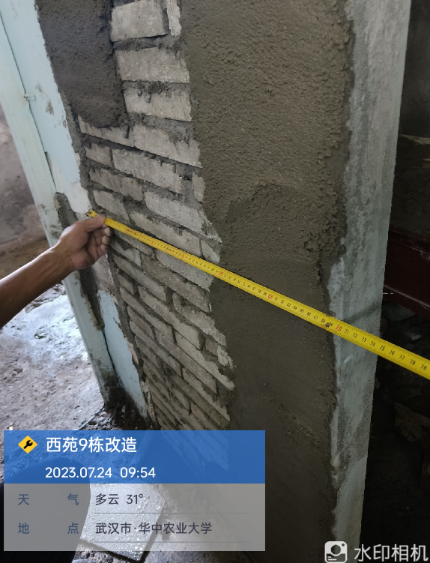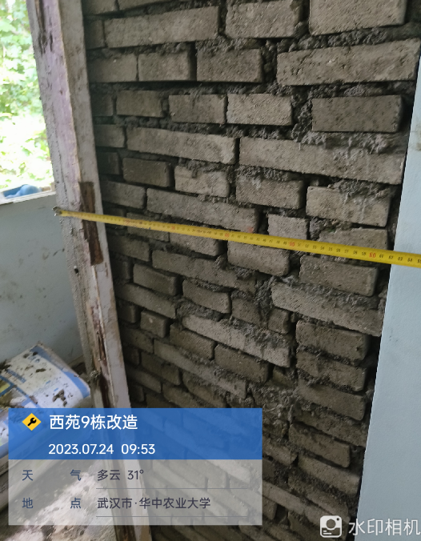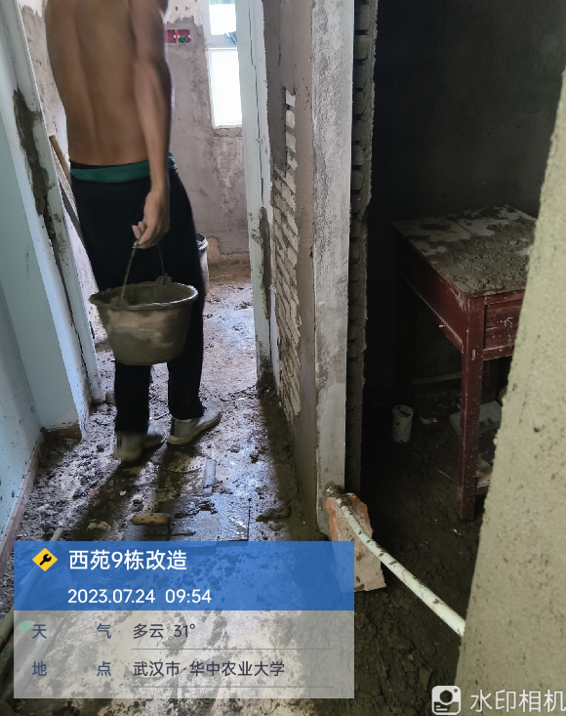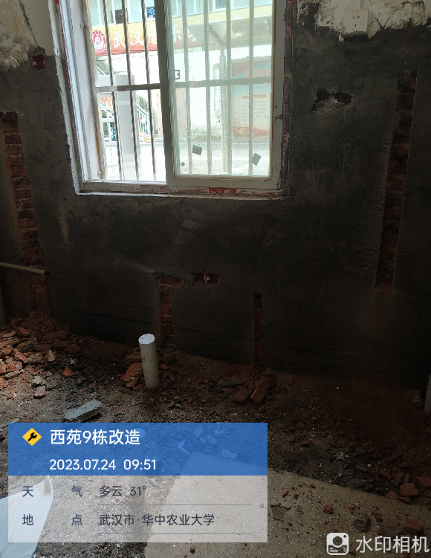
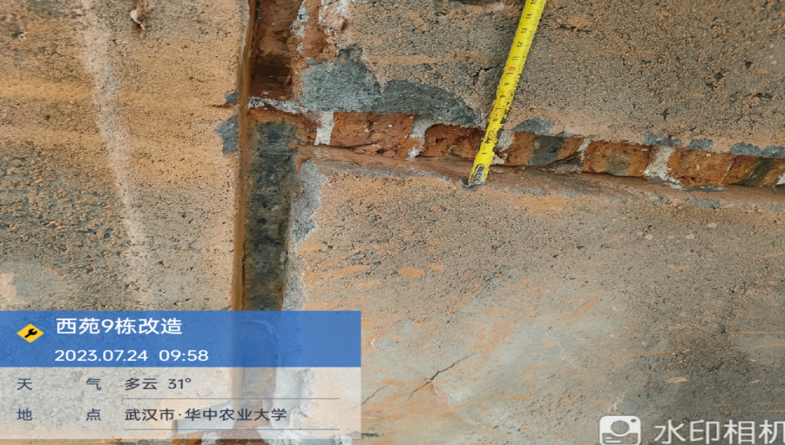
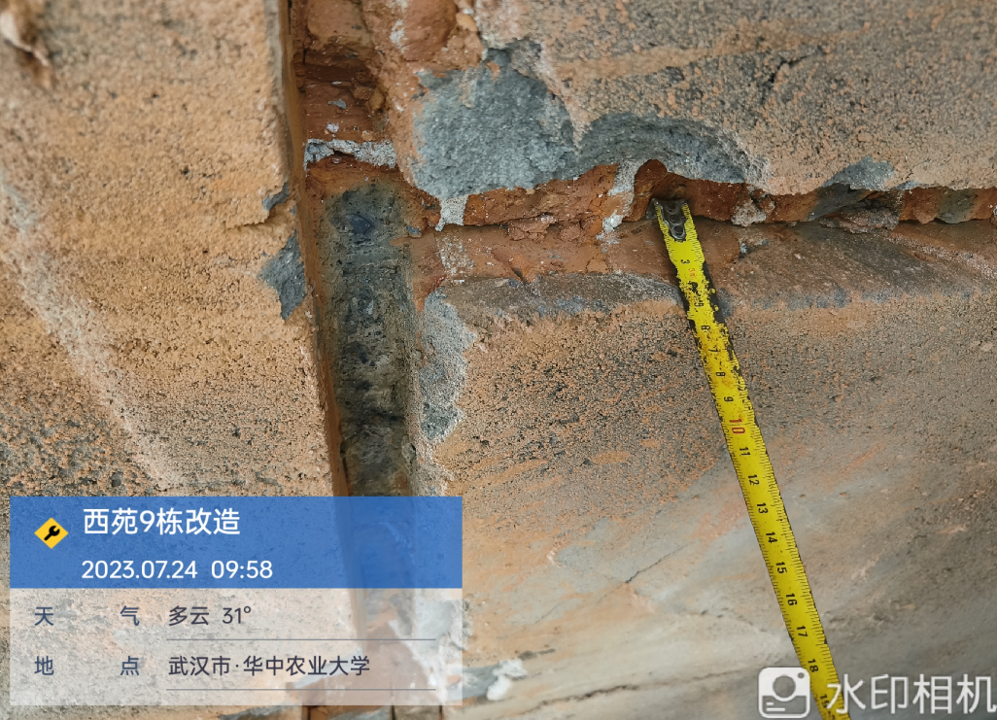
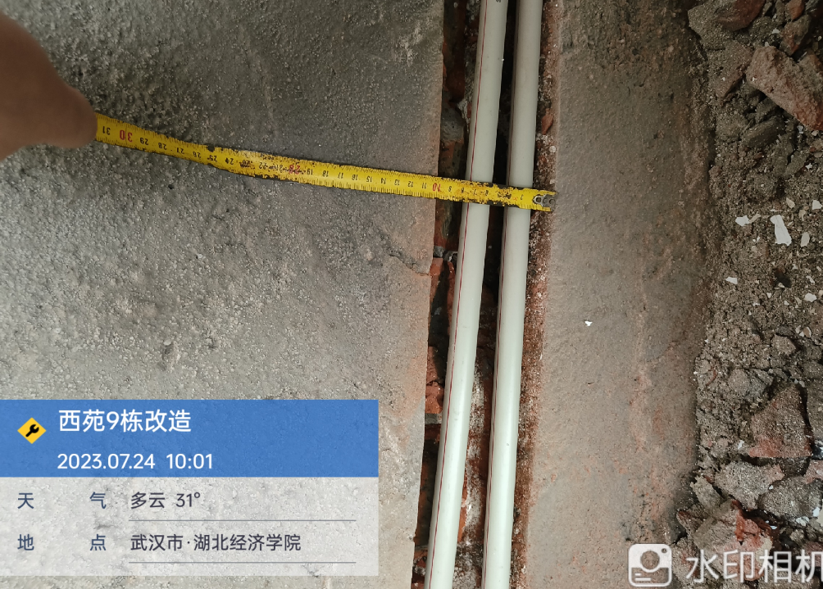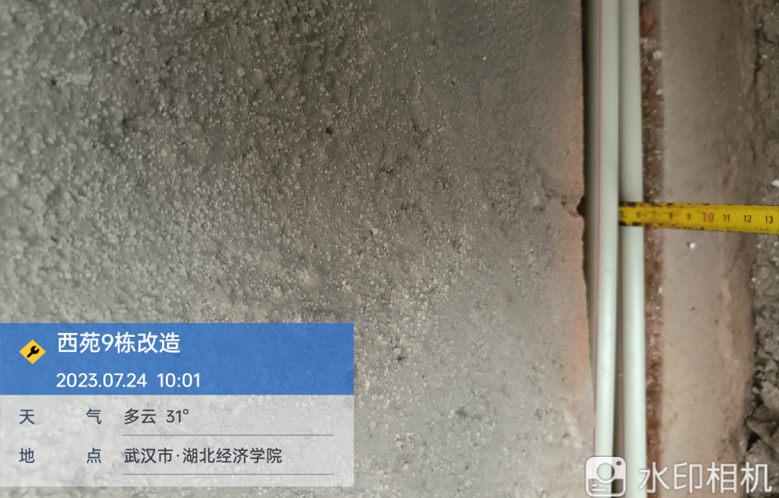
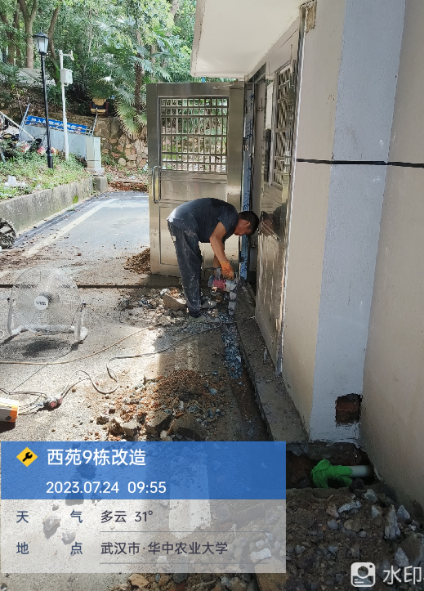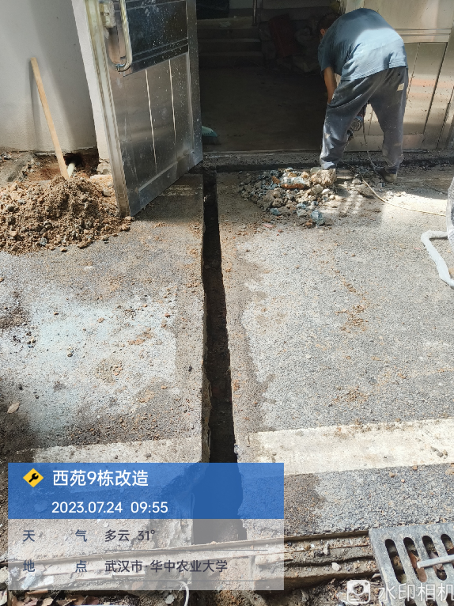
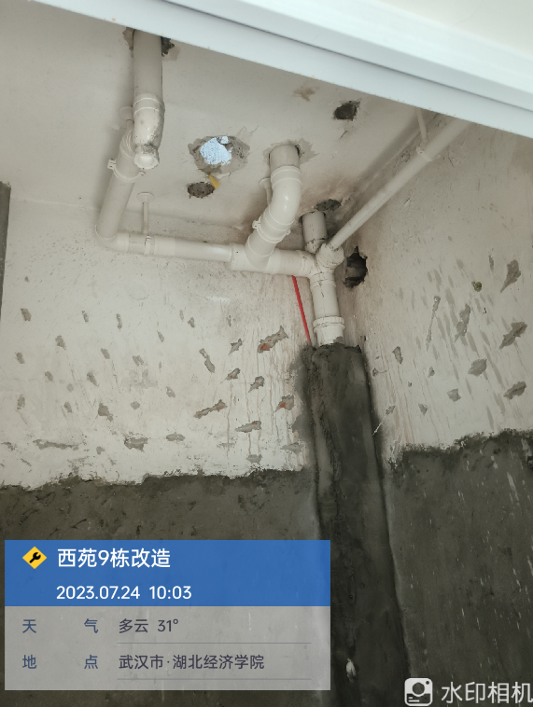

跟 踪 日 志
工程名称：华中农业大学西苑9栋附属设施及室内改造
日期：2023年7月25日 | 星期二 | 记录人：詹卫军
- 室外管径50主给水管安装
- 卫生间排水管包砌210*200，厨房主给水管包砌70*100

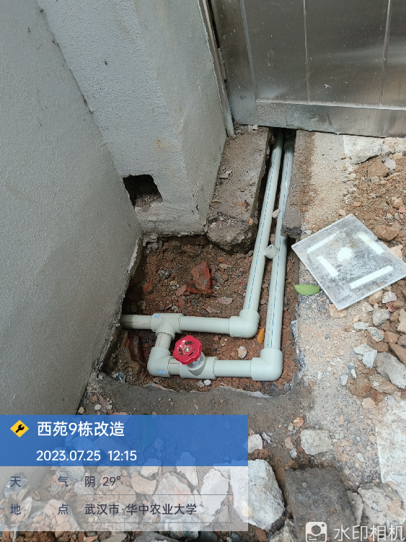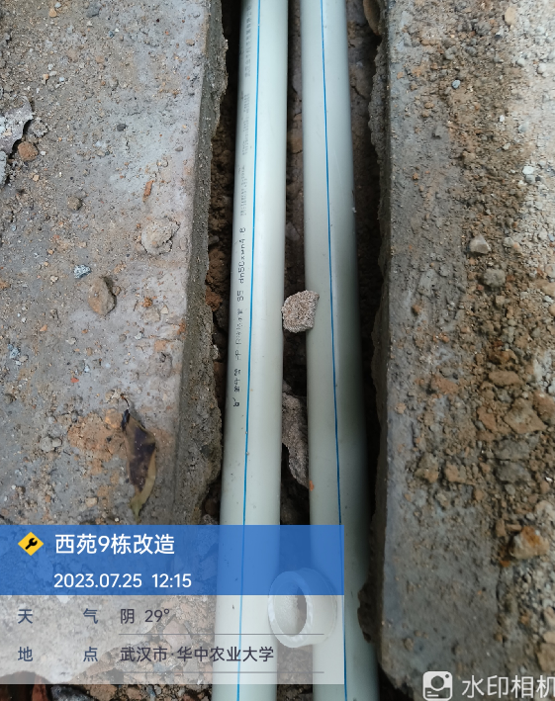

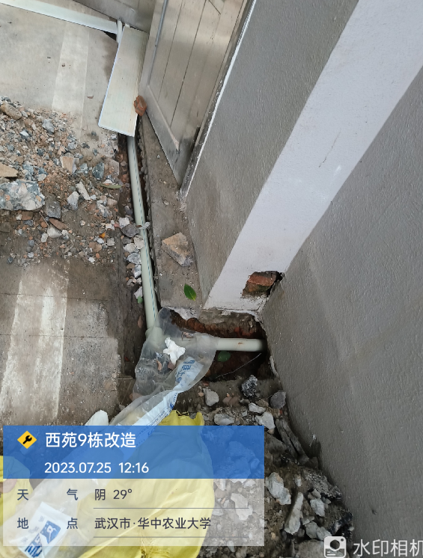
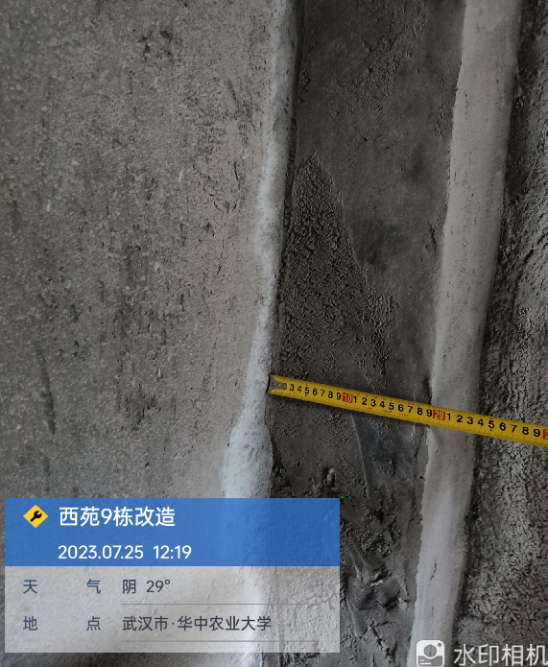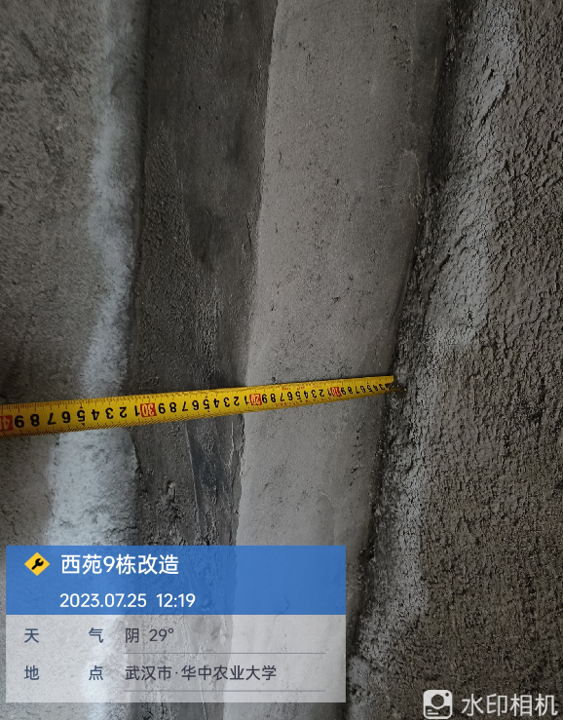
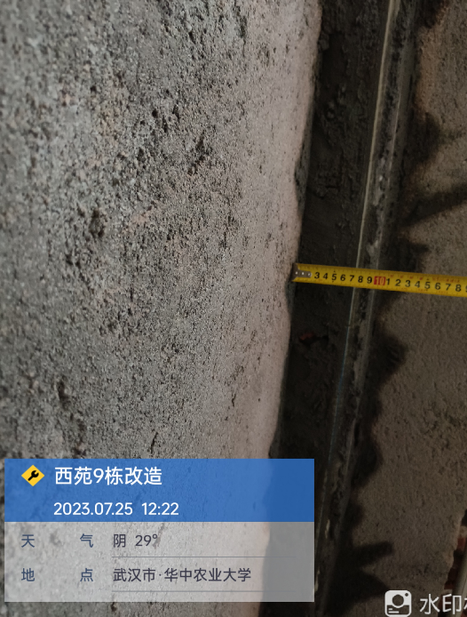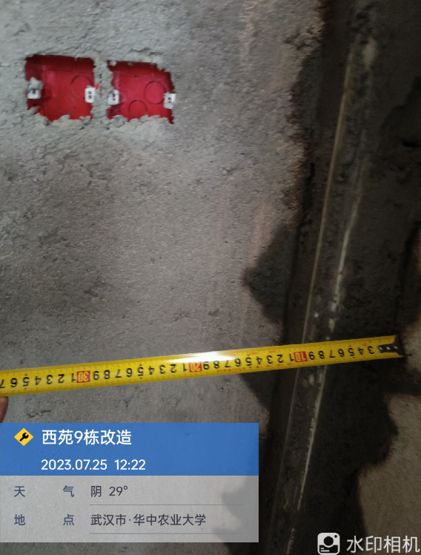

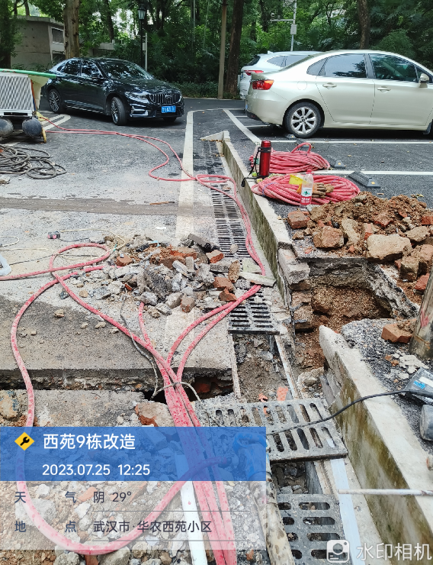
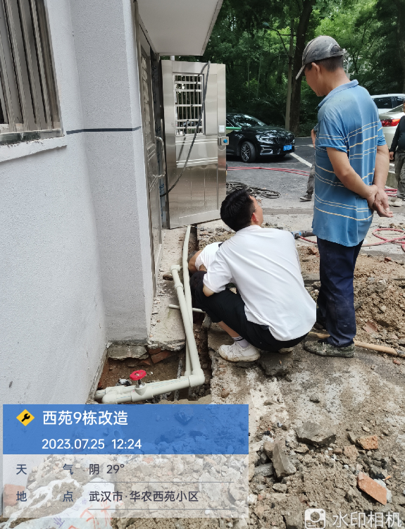

跟 踪 日 志
工程名称：华中农业大学西苑9栋附属设施及室内改造
日期：2023年7月26日 | 星期三 | 记录人：詹卫军
- 室外给水主管过马路安装2.0米长镀锌钢套管
2、卫生间蹲台砌砖
3、主排水管包砌240*150
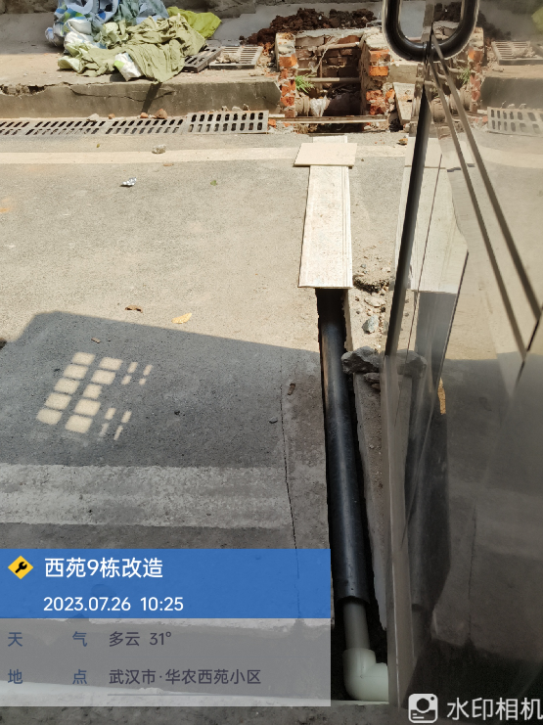

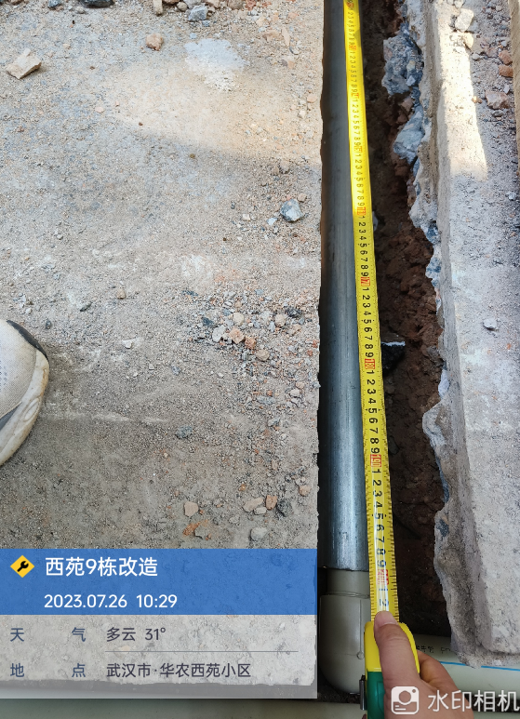

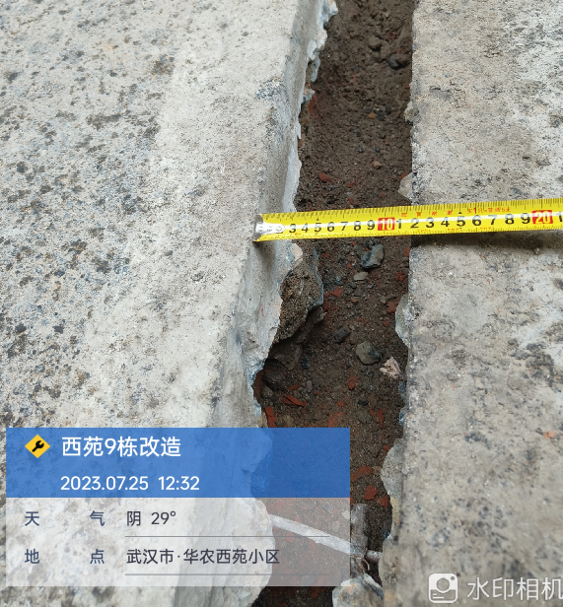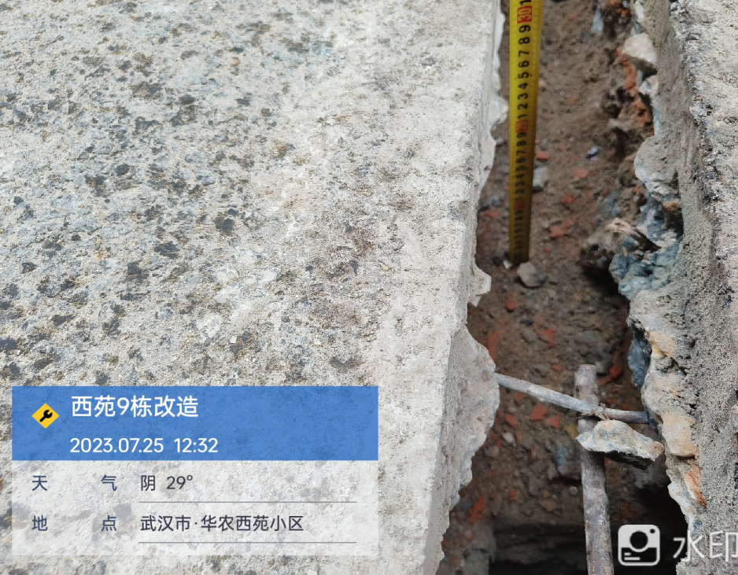

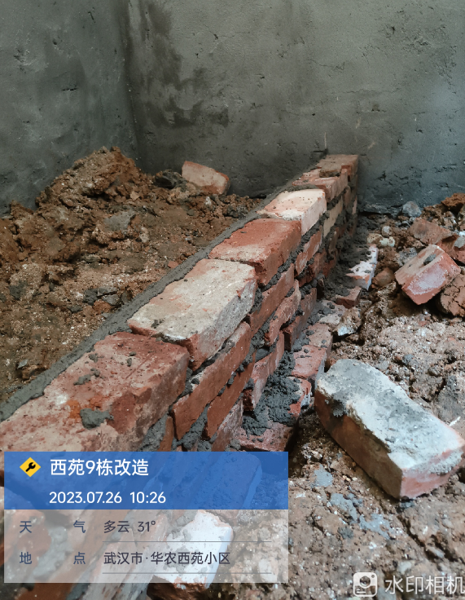

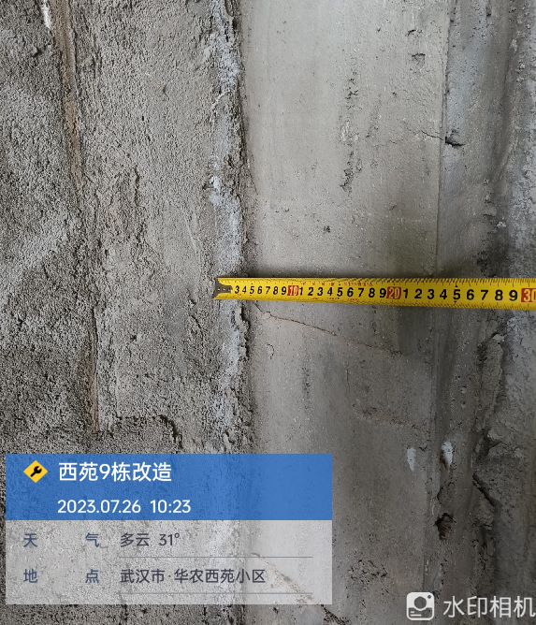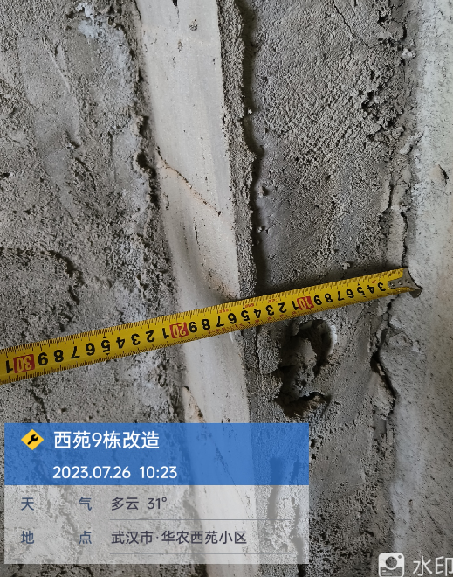
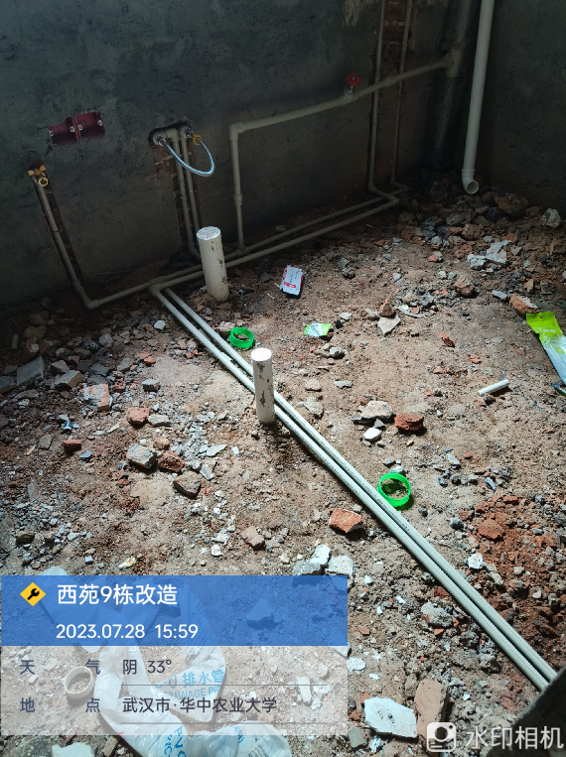

跟 踪 日 志
工程名称：华中农业大学西苑9栋附属设施及室内改造
日期：2023年7月28日 | 星期五 | 记录人：詹卫军
- 蹲台砌筑
- 室内预埋电线管、穿线（武汉二厂）
